### 走进薛小阳光食堂

今天是2021年3月8日，我很荣幸作为家长代表实地参与了薛小本部校区食堂的“验菜”和“陪餐”活动。

上午6:30分左右，我来到学校，只见送菜公司的车辆已经到了，谢老师正带着食堂的工作人员照着菜单，对所需食材进行一一过磅，仔细核对数量，并认真检查各种食材的质量，对每个包装袋上的日期也严格把关，确保所有的食材能够足量、新鲜。

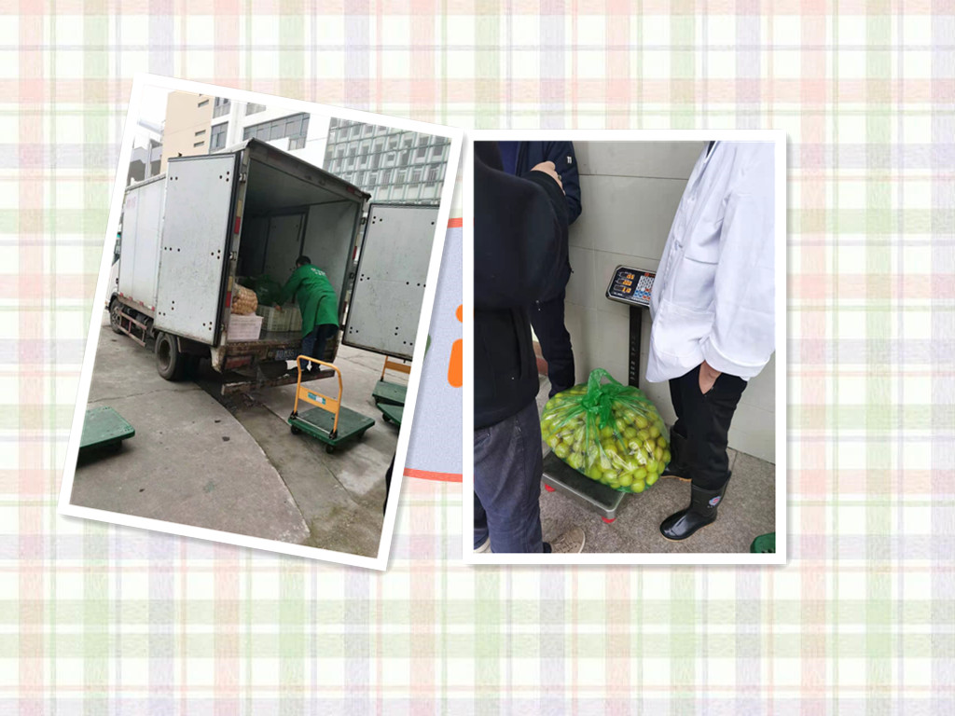

核对完食材，我跟随谢老师来到食堂内部，偌大的食堂整洁有序，荤素水池两边分离，就连毛巾都是分开使用。

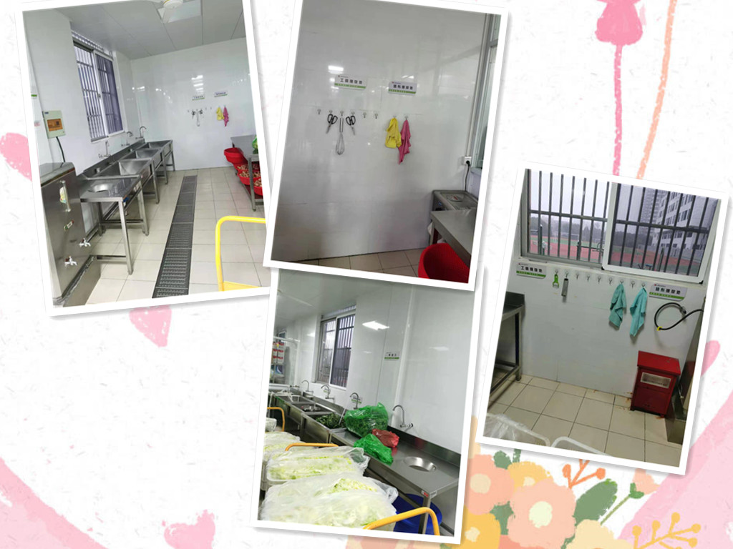

接着我们来到仓库。食材仓库分为两个：一个调料间，是放辅料的；一个主食间，是放大米和食用油的。每个门口都有挡鼠板，所有物品都离地面10公分，并且距离墙体都有空隙，防止食材受潮。辅料的生产日期都是最新鲜的，是由常州百年老店瑞和泰配送。大米也是精装的好大米，食用油是非转基因的，几种食用油交替食用。无论从食材的品质来看，还是从作业的环境来看，学校对孩子们的饮食都是非常关注和用心的。

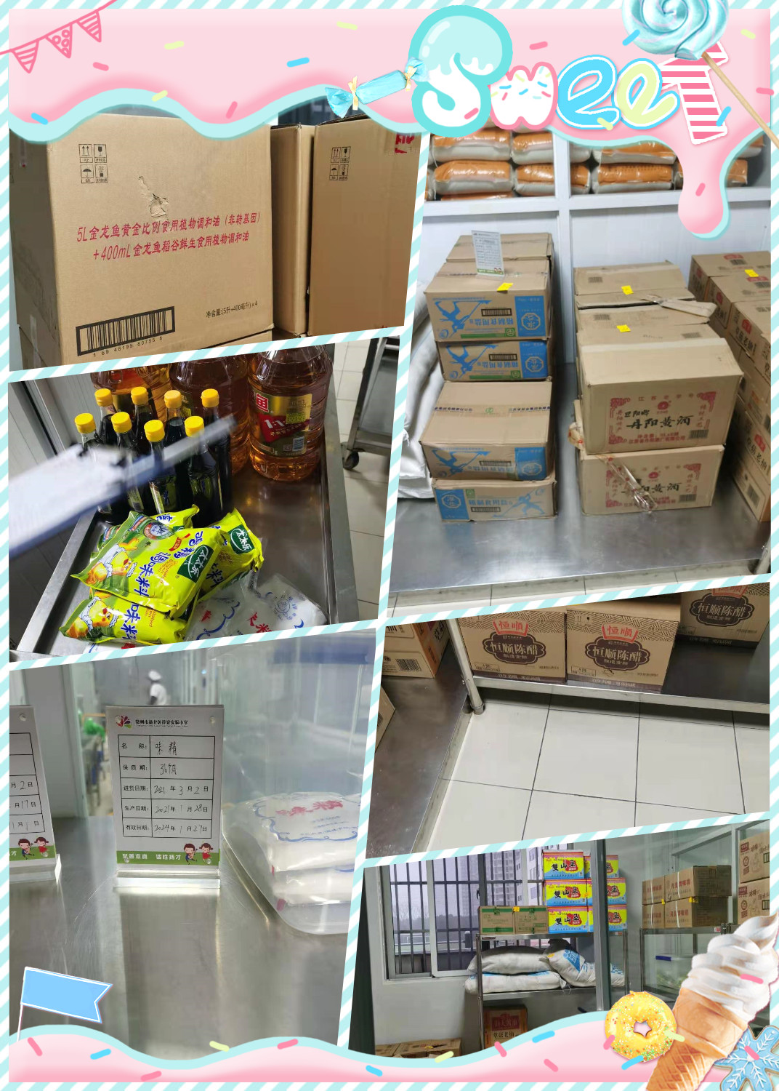

验菜的最后一步，我们来到了一个房间，里面只有一个冰箱，专门用来存放孩子们每天的食物小样，而且每天的食材都要经过谢老师的安全检测。每天检测的结果也都是需要记录的，在房间有一个摄像头专门监控这台冰箱。可以看出每天工作也是非常繁琐和严格的。

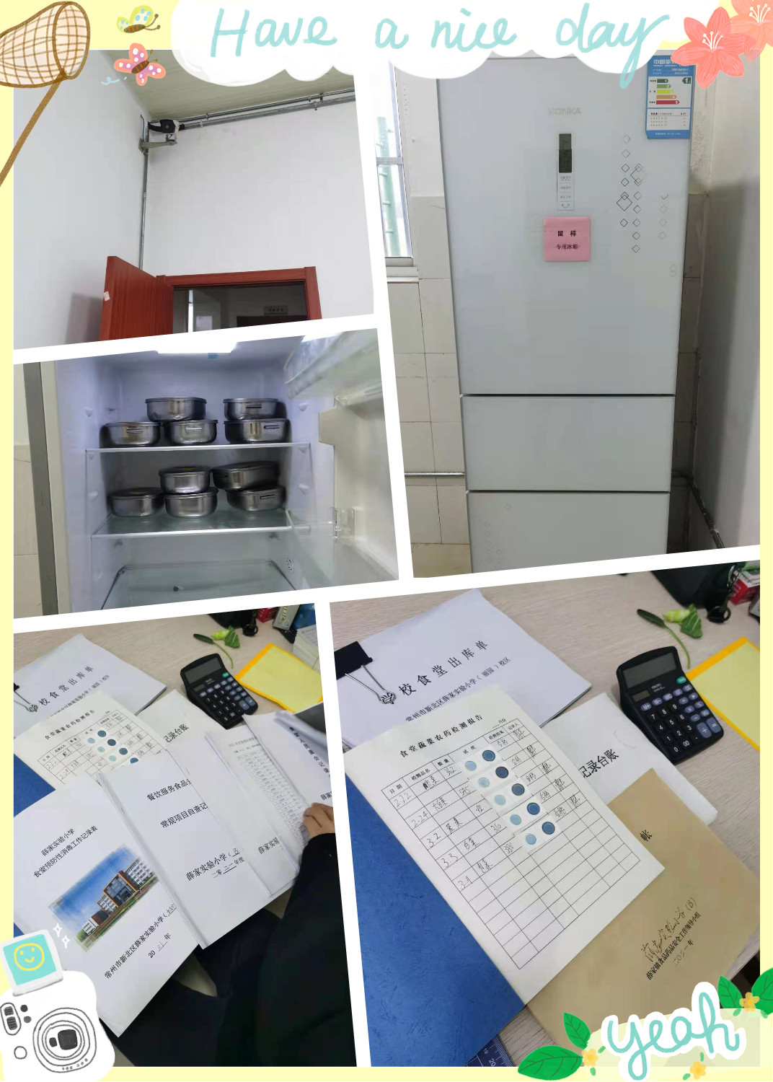

中午11:30我来到了一（3）班跟同学们一起用餐。午餐前，食堂的工作人员会把准备好的午餐用餐具装好送到每个班级门口，送来的时候饭菜还是热的。孩子们会排队有序的取餐，从孩子们用餐时心满意足的表情中可以看出孩子们吃得非常欢快。我也觉得饭菜挺合口味的。

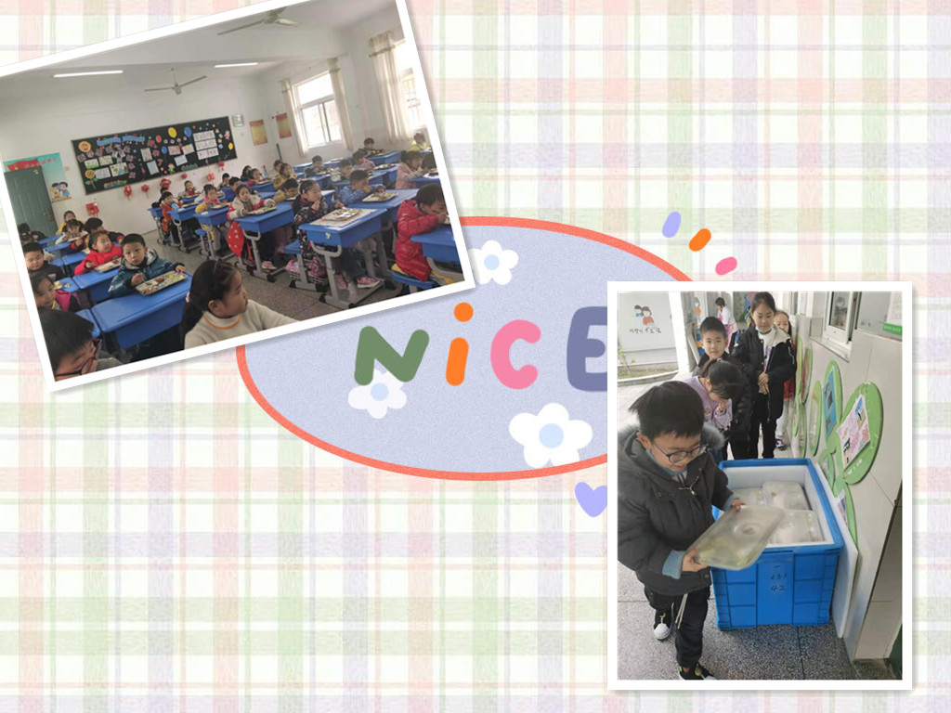

以前听自家孩子说学校的饭菜可好吃了，也听过其他“陪餐”家长说过，个人还是比较放心孩子在学校用餐的。通过我这一次亲身体验学校“验菜”“陪餐”的过程，让我感触最深的是学校对学生食品安全的重视，对孩子们身体健康的重视，以及学校对自身责任的重视。相信孩子们在这样的环境下用餐，在这样的学校里学习，应该是非常舒适的。

最后，我衷心地感谢学校领导以及所有的老师和工作人员们的默默付出，希望我们薛家实验小学以后会越来越好！

一（3）班家长李青

2021年3月8日